Celková důvěra v ekonomiku se mírně snížila
24. 08. 2026
Konjunkturální průzkum – srpen 2026
Souhrnný indikátor důvěry (indikátor ekonomického sentimentu), vyjádřený bazickým indexem, se v srpnu mírně snížil o 0,6 bodu na hodnotu 100,5. Vývoj obou jeho složek byl rozdílný. Zatímco indikátor důvěry podnikatelů se nezměnil a zůstal na červencové hodnotě 100,2, indikátor důvěry spotřebitelů se snížil o 3,3 bodu na hodnotu 102,3.
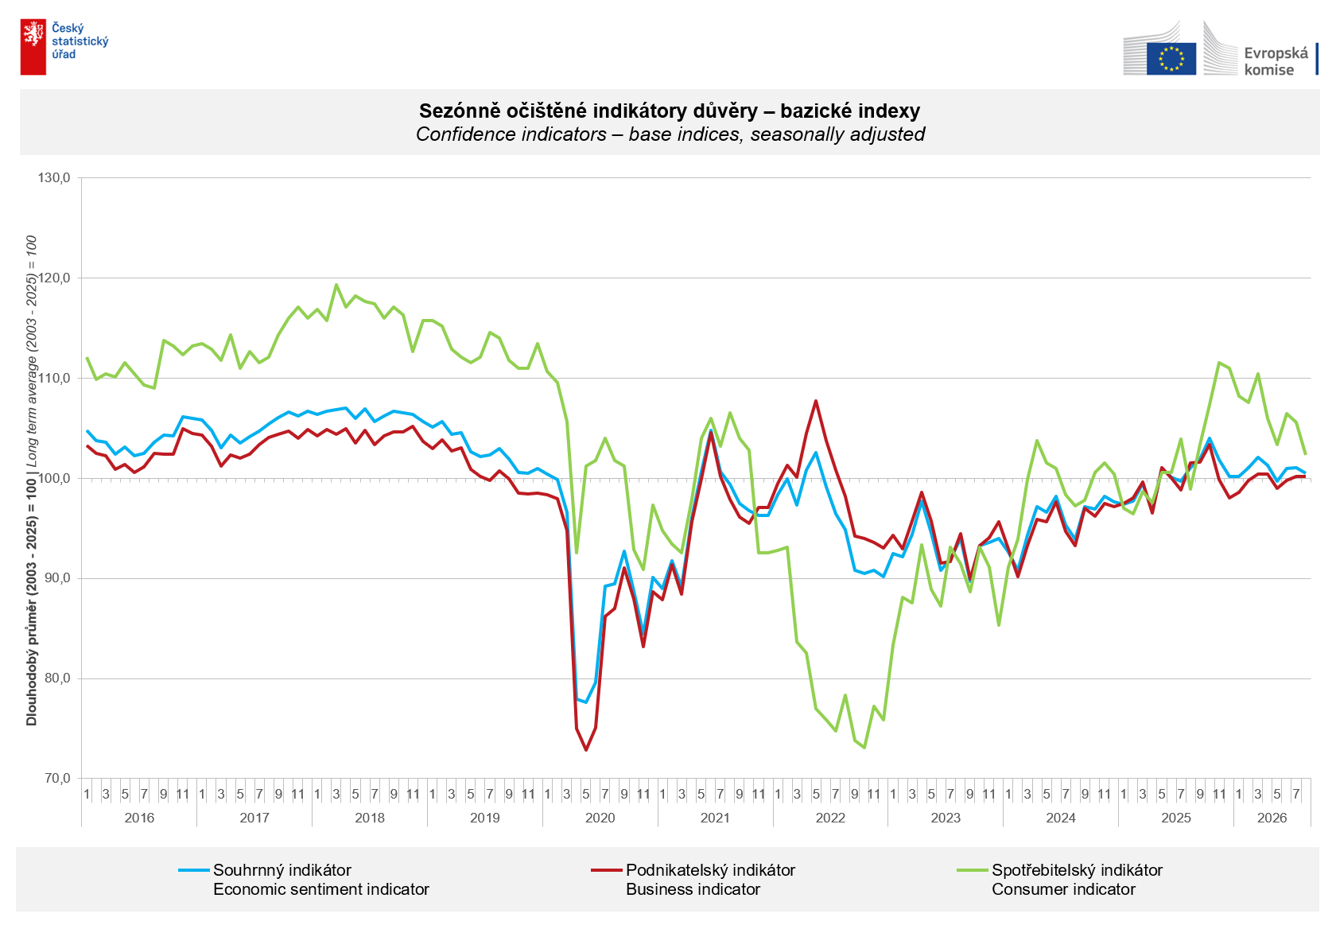
Důvěra podnikatelů v ekonomiku se v srpnu mírně zvýšila pouze v odvětví průmyslu (+0,3 bodu). V obchodě se snížila o 1,1 bodu, ve stavebnictví o 0,6 bodu a mírně pak i ve vybraných službách (-0,2 bodu).
„Srpnová důvěra podnikatelů se udržela na úrovni svého dlouhodobého průměru především díky očekávanému zvýšení výroby v průmyslu a v menší míře také předpokládanému růstu poptávky ve vybraných odvětvích služeb. Meziročně ale důvěra zůstává nižší,“ uvedl Jiří Obst, vedoucí oddělení konjunkturálních průzkumů ČSÚ.

Mezi spotřebiteli se důvěra v ekonomiku oproti červenci snížila. Indikátor důvěry poklesl o 3,3 bodu na hodnotu 102,3. Podíl spotřebitelů očekávajících pro období příštích dvanácti měsíců zhoršení celkové ekonomické situace v Česku podruhé v řadě vzrostl. Podíl respondentů, kteří hodnotí svou současnou finanční situaci hůře, než tomu bylo v předchozích dvanácti měsících, se oproti červenci mírně zvýšil. Podíl domácností očekávajících zlepšení své finanční situace v příštích dvanácti měsících zůstal na úrovni předešlého měsíce. Počet respondentů, kteří neplánují v příštích dvanácti měsících pořizovat velké nákupy, se zvýšil.

„Za srpnovým snížením spotřebitelské důvěry stojí, podobně jako v předchozím měsíci, především rostoucí obavy respondentů ze zhoršení celkové ekonomické situace v Česku. Ty byly v srpnu navíc umocněny zvýšenou nejistotou domácností ohledně jejich finanční situace a obavami z dalšího růstu cen,“ sdělila Anastasija Neradová z oddělení konjunkturálních průzkumů ČSÚ.
***
Detailnější informace o vývoji podnikatelské a spotřebitelské důvěry naleznete v doplňující informaci k RI konjunkturálních průzkumů.

Poznámky:

Zodpovědný vedoucí pracovník ČSÚ: Ing. Juraj Lojka, ředitel odboru koordinace podnikových statistik a konjunkturálních průzkumů, tel. 731439291, e-mail: juraj.lojka@csu.gov.cz
Kontaktní osoba: Ing. Jiří Obst, vedoucí oddělení konjunkturálních průzkumů, tel. 604815440, e-mail: jiri.obst@csu.gov.cz
Metoda získání dat: Konjunkturální zjišťování ČSÚ, Spotřebitelský barometr Data Collect (https://www.datacollect.cz )
Termín sběru dat: podnikatelská část: od 1. do 17. 8. 2026,
spotřebitelská část: od 1. do 17. 8. 2026

Termín zveřejnění další RI: 24. 9. 2026

Podrobné časové řady sald jednotlivých
ukazatelů, sald a bazických indexů
indikátorů důvěry dle odvětví: https://csu.gov.cz/produkty/kpr_cr

Konjunkturální a spotřebitelské průzkumy jsou spolufinancovány granty Evropské komise DG ECFIN
https://ec.europa.eu/info/business-economy-euro/indicators-statistics/economic-databases/business-and-consumer-surveys_en
Odkaz do evropské databáze: https://ec.europa.eu/eurostat/web/euro-indicators/database
Přílohy:
Doplňující informace k RI konjunkturálních průzkumů
Tab. Indikátory důvěry – salda indikátorů důvěry, bazické indexy
Graf 1 Sezónně očištěné indikátory důvěry – bazické indexy (2003–2026)
Graf 2.1 Sezónně očištěné indikátory důvěry v průmyslu, stavebnictví, obchodě a ve vybraných službách – bazické indexy (2003–2026)
Graf 2.2 Salda sezónně očištěných indikátorů důvěry v průmyslu, stavebnictví, obchodě a ve vybraných službách (2003–2026)
Graf 3 Indikátory ekonomického sentimentu – mezinárodní srovnání, sezónně očištěno, bazické indexy (2007–2026)

